Отчет о качестве расшифровки структуры белка spsE, участвующего в биосинтезе покровного полисахарида споры в клетках Bacillus subtilis (PDB код 1VLI) методом рентгеноструктурного анализа
Отчет выполнила студентка 4 курса Калинина Марина
Содержание
Аннотация 3
Введение 4
Результаты и обсуждение 5
1. Общая информация о модели 5
2. Значения индикаторов качества модели 6
3. Маргинальные остатки 9
4. Детальный анализ 5 маргинальных остатков 9
i. Глицин-245 и аланин-246, маргиналы по карте Рамачандрана 9
ii. Аспартат-247, маргинал по плохому углу ω и большому В-фактору. 10
iii. Тирозин-185, маргинал по плохому углу ω и странному окружению 11
iv. Глицин 296, маргинал по Z_{score} 12
5. Сравнение модели из PDB с моделью из PDB_redo 12
Заключение 13
Список литературы 14

Аннотация
В работе был проведен анализ структуры белка, принимающего участие в биосинтезе полисахаридной оболочки споры. Приведены некоторые показатели качества построенной модели (карта Рамачандрана, R-фактор, R-free) и список из 12 маргинальных остатков. Подробно рассмотрены 5 маргинальных остатков структуры белка.
Количество маргинальных остатков в структуре не может служить показателем модели, так как маргинальность не всегда объясняется плохим согласованием электронной плотности с моделью. Часть маргиналов можно объяснить, изучив их окружение. В конкретной структуре большинство маргиналов связано с проблемой расшифровки и плохим соответствием с электронной плотностью, но также есть маргиналы, играющие функционально важную роль в белке, и их маргинальность, на мой взгляд, биологически обоснована. В результате проведенного анализа можно сделать вывод, что структура 1vli разрешена не очень хорошо (сразу по нескольким показателям качества).

Введение
Белок, участвующий в синтезе полисахаридной оболочки споры Bacillus subtilis (spsE) – гликопируваттрансфераза, принадлежащая к суперсемейству альдолаз. В сам путь биосинтеза полисахаридной споровой оболочки вовлечены еще 10 белков sps, которые предсказаны как «потенциальные партнеры» spsE (однако, прямых доказательств этому пока нет) [1]. Белку предсказана активность переноса пирувата с фосфоенолпирувата на сахар. Путь биосинтеза полисахаридной споровой оболочки изучен только в одном организме – Bacillus subtilis, однако кристаллическая структура предполагаемо spsE недавно была получена также для Chromobacterium violaceum (структура 3g8r).
К сожалению, не удалось найти статью о расшифровке структуры spsE, хотя обнародована структура была в PDB в 2004 году (последние изменения были внесены в 2011 году). Пришлось взять статью [2] о расшифровке структурного гомолога spsE, а именно NeuB. Этот белок синтезирует сиаловую кислоту (N-ацетилнейраминовую кислоту, входящую в состав гликокаликса) во множестве клеток как прокариот, так и эукариот. Авторы заинтересовались белком, так как сиаловая кислота достаточно широко распространена на поверхности бактериальных клеток, а также некоторые патогенные бактерии (кишечная палочка и менингококк, например) синтезируют сиалированные производные, предотвращающие иммунный ответ организма-хозяина. Сиаловая кислота является привлекательной лекарственной мишенью, но для этого важно понимать полный путь ее синтеза. Работа посвящена получению первой структуры NeuB из менингококка в комплексе с малатом и с кофактором Mn²⁺ , а также в комплексе с N-ацетилнейраминовой кислотой (продуктом реакции).Также в работе доказан механизм реакции путем мечения O¹⁸ , демонстрирующий разрыв C-O связи в ходе ферментативной реакции.
Целью данной работы был анализ и оценка качества белка spsE из организма Bacillus subtilis.

Результаты и обсуждение

Общая информация о модели
Состав комплекса: Белок биосинтеза полисахаридной споровой оболочки, имеющий одну цепь А (содержит 373 аминокислотных остатка). Биологическая единица также является мономером, то есть совпадает с ассимметрической. Элементарная ячейка содержит 6 молекул. Пространственная группа - P 32 2 1.
Дата размещения в PDB-банке: 2004-07-27. Последнее обновление структуры в банке - 2011-07-13.
Авторы структуры: Joint Center for Structural Genomics.
Метод решения фазовой проблемы (на основе статьи [2])
Гомологичность структур 1vli и 1xuz (NeuB) показана на изображении ниже (Рисунок 1). Для решения фазовой проблемы в случае расшифровки структуры 1xuz использовался многоволновой метод аномального рассеяния. Для этого в молекулу белка были введены селеновые производные метионинов, и были идентифицированы 8 из 10 мест вставок. Карты электронной плотности были улучшены посредством сглаживания растворителя. Изначальная модель была построена вручную (с использованием XTALVIEW), а финальная модель, содержащая 349 остатков в термодинамически предпочтительных позициях была получена после нескольких раундов улучшения до разрешения 1,9 Å. Качество модели было проанализировано PROCHECK, обнаружено, что 93% остатков располагаются в предпочитаемых областях карты Рамачандрана и ни одного остатка не располагается в запрещенных областях.

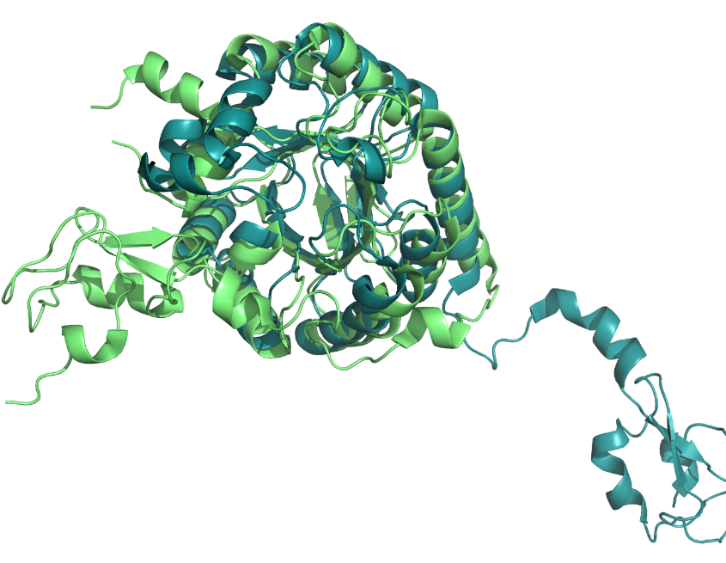
Рисунок 1 Наложение структур 1vli (зеленая) и 1xuz (голубая). Видно, что основные каталитические домены совпадают

Далее будет рассматриваться только белок spsE
Число измеренных рефлексов (в файле структурных факторов): 24643
Число и процент рефлексов с силой сигнала >3.0: 23455 (из 24643) = 95,2%
Разрешение, в том числе минимальное и максимальное разрешение для использованных рефлексов: 29.29 Å – 2,38 Å
Число использованных рефлексов и полнота рефлексов в процентах: 24620 (из 24643) – полнота данных составляет 99,9%.
Наличие некристаллографических симметрий в асимметрической ячейке – присутствует вращательная симметрия - поворот на 120 градусов и перемещение на 2/3 вектора а.

Значения индикаторов качества модели
R-фактор:
R_{x-ray}=19,3%, R_{free}=23,8% ( R_{free} посчитан по 1255 рефлексам - 5,10% от общего числа), разница между ними меньше условного порога в 10% и считается индикатором хорошей оптимизации (точное значение равно 4,8%).
Карта Рамачандрана:
Для построения карты был использован сервер MolProbity [3]. Результат анализа торсионных углов этим сервером представлен на Рисунок 2 и содержит 6 карт (множество пар двугранных углов φ и ψ для всех типов аминокислотных остатков разбито для удобства на 6 групп). На карте находится 4 остатка, находящихся в запрещенной области – глицин-245, аланин-246, лизин-277 и глутаминовая кислота-320.
На MolProbity [3] приведены критерии качества по некоторым характеристикам. Количество остатков, находящихся в разрешенных и предпочитаемых областях карты Рамачандрана, ниже стандартных порогов (пороги – должно быть менее 0,05% остатков в запрещенной области (у данной структуры это 1,13% остатков) и более 98% остатков в предпочитаемой области – в данной структуре эта цифра равняется 95,48%).
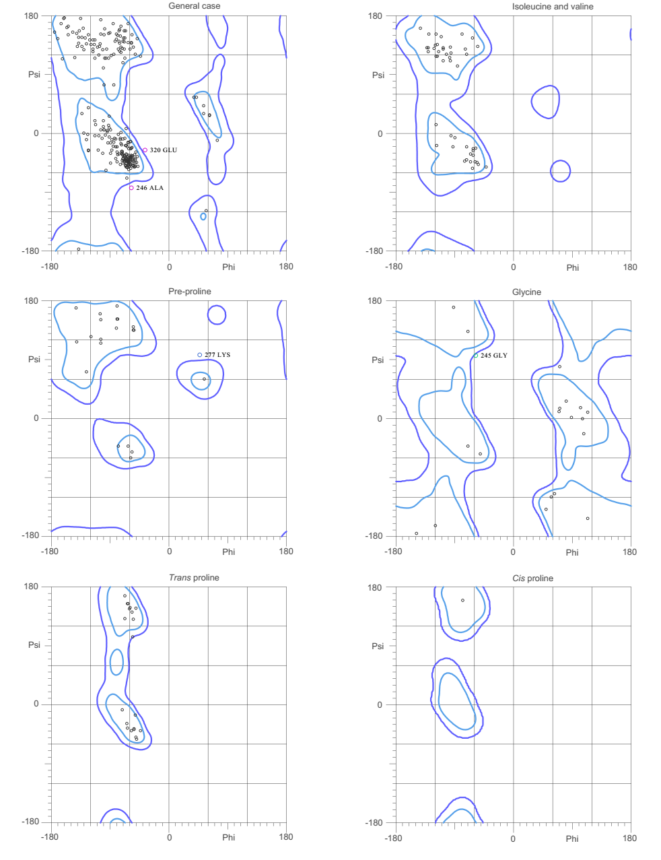
Рисунок 2 Карта Рамачандрана для структуры белка 1vli. Карта построена сервисом MolProbity. На карте видны 4 маргинала, находящиеся в запрещенной зоне углов – 245 Gly, 246 Ala, 277 Lys и 320 Glu

Ротамеры:
MolProbity [3] нашел 10 остатков с конформацией боковой цепи, не соответствующей ни одному из ротамеров. Это число (3,53%) также меньше допустимого порога (менее 1%).
Clashscore
Число недопустимых наложений атомов составляет 4.42 атома на 1000. Это соответствует 99-й перцентили, что отмечается как хорошее значение.
Все значения статистик, выданных сервисом MolProbity [3], суммируются в Таблица 1.
Z-score
Считается, что z-score меньше 2 – допустимое значение для остатка. В структуре белка 1vli по мнению сервера EDS [4] содержится 33 остатка (9,22%), z-score которых превышает значение 2 (Рисунок 3).
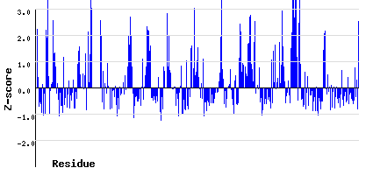
Рисунок 3 Z-score для всех остатков структуры [4]

Геометрия полипептидного остова.
В данном случае плохим остатком считается такой, у которого Z больше 5. Есть два маргинала по длине связей - 270 Glu по трем связям (Z = 23.64, 15.27 и 6.60) и 316 Glu (Z = 5.34). По величине углов остова находятся 5 остатков, самое большое значение Z у 363 Asp (Z = 6.99) и 370 Glu (Z = 6.04). Маргиналов по хиральности и планарности данная структура не имеет.
Таблица 1 Суммарная статистика по качеству структуры 1vli из сервиса Molprobity [3]
Clashscore для всех атомов | 99-я перцентиль | 100 процентов
Плохие ротамеры | 3,53% | <1%
Аутлайеры в карте Рамачандрана | 1,13% | <0.05%
Остатки в предпочитаемой области в карте Рамачандрана | 95,48% | >98%
Сbeta отклонения> 0.25 А | 1,18% | 0
Плохие связи остова | 0,29% | 0
Плохие углы остова | 0,05% | <0,1%

Маргинальные остатки
В Таблица 2 представлен список из 12 маргинальных остатков.
Таблица 2 Список 12 маргинальных остатков с указателем критерия, по которому были отобраны
№ | Остаток | Критерии
1 | 245 GLY | В запрещенной области на карте Рамачандрана
2 | 246 ALA
3 | 277 LYS
4 | 320 GLU
5 | 270 GLU | Странная геометрия остова (длина связей, углы)
6-7 | 185 TYR + 186 PRO | Странное окружение, плохой угол ω
8 | 125 ALA | Находится не в предпочитаемой зоне на карте Рамачандрана, азот не образует пептидной связи
9 | 296 GLY | Z_{RSR}>5
10 | 294 ILE | Z_{RSR} >5
11 | 301 PHE | Z_{RSR} >5
12 | 247 ASP | Плохой угол ω, высокий В-фактор

Детальный анализ 5 маргинальных остатков

Глицин-245 и аланин-246, маргиналы по карте Рамачандрана
Как показал анализ, глицин-245 и аланин-246 попадают в запрещенную область на карте Рамачандрана (φ =-58.0, ψ = 97.8; φ = -58.1, ψ = -83.3 ). Эти остатки находятся на поверхности белка в участке без периодичной вторичной структуры (вариабельной петле). Так как это два остатка из запрещенной области, идущих подряд, можно предположить инверсию пептидной цепи. На Рисунок 3 изображены два остатка и срез электронной плотности на уровне 1.5σ. Видно, что электронная плотность плохо описывает остаток глицина, поэтому, вероятно, действительно нужно провести инверсию пептидной цепи вокруг пептидной связи на 180°. Помимо нахождения в запрещенной области карты Рамачандрана, остаток глицина-245 также попадает в маргиналы по Z_{score}=2.75 (больше установленного порога 2).
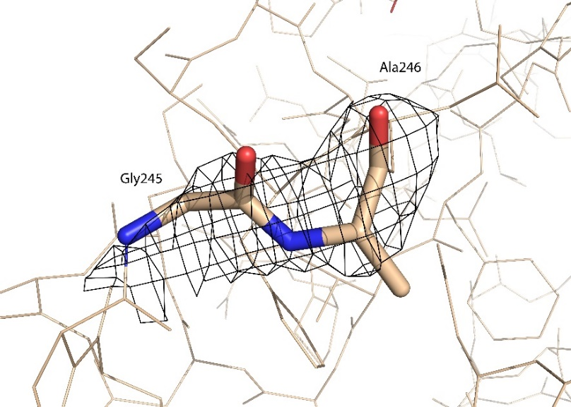
Рисунок 3 Изображение глицина-245 и аланина-246. Черным показан срез электронной плотности на уровне 1,5 σ

Аспартат-247, маргинал по плохому углу ω и большому В-фактору.
В белке spsE неизвестен активный сайт, поэтому опять обратилась к белку NeuB. В статье [2] сказано, что есть три высоко-консервативных остатка в активном центре. В белке spsE эти остатки тоже есть, и находятся они в NeuB домене, и если предположить, что белки катализируют похожие реакции, то эти остатки находятся как раз в активном центре. Среди этих остатков – аспартат-247 (Рисунок 4). Он попал в маргиналы из-за плохого угла ω и большого В-фактора. На рисунке видно, что остаток достаточно хорошо описывается электронной плотностью на уровне срезки 2σ (что совсем не обыденность для белка в таком разрешении). Z_{score} у этого остатка – 0.71, что не выходит за рамки порогов. В белке NeuB этот остаток образует водородную связь с восстановленной N-ацетилнейраминовой кислотой.
Этот остаток находится совсем рядом с двумя предыдущими рассмотренными маргиналами. И если принять гипотезу о том, что этот остаток необходим для ферментативной активности белка, то тогда и предыдущие маргиналы имеют такие торсионные углы, чтобы обеспечить белку нормальное функционирование. Эти остатки расположены на петле, находящейся над бета-бочонком, присущим всем белкам из суперсемейства альдолаз.
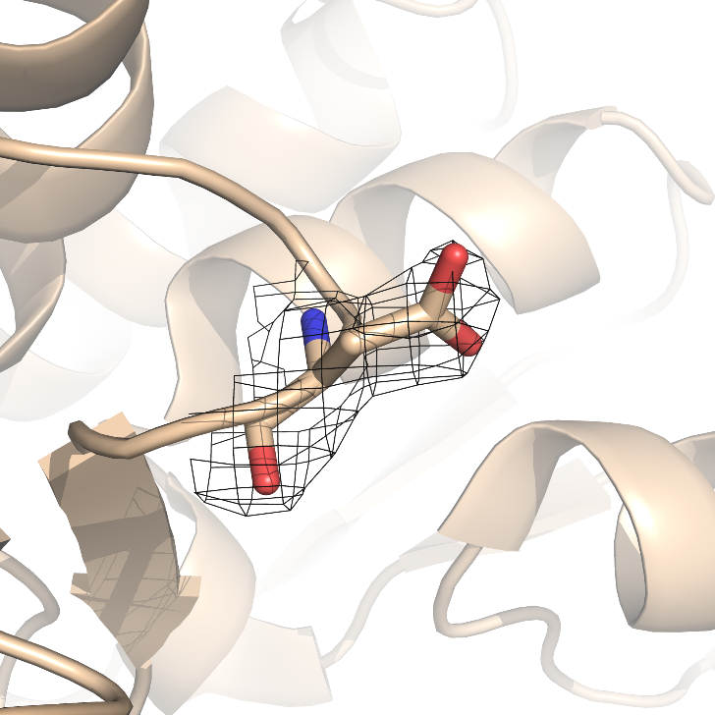
Рисунок 4 Изображение аспартата-247. Также показан срез электронной плотности с уровнем 2σ

Тирозин-185, маргинал по плохому углу ω и странному окружению
Остаток тирозина-185 также указан в NeuB как каталитически активный. На Рисунок 5 показаны сами остатки вместе с электронной плотностью уровня подрезки 2σ. Видим, что электронная плотность довольно неплохо описывает модель (особенно в контексте других аминокислотных остатков). Также на рисунке изображено взаимное расположение потенциальных каталитических остатков – аспарагина-247 и тирозина-185. В белке NeuB эти остатки координируют восстановленую N-ацетилнейраминовую кислоту с образованием водородных связей [2]. Видимо, все эти странности в углах и окружении нужны для успешной координации соединения.
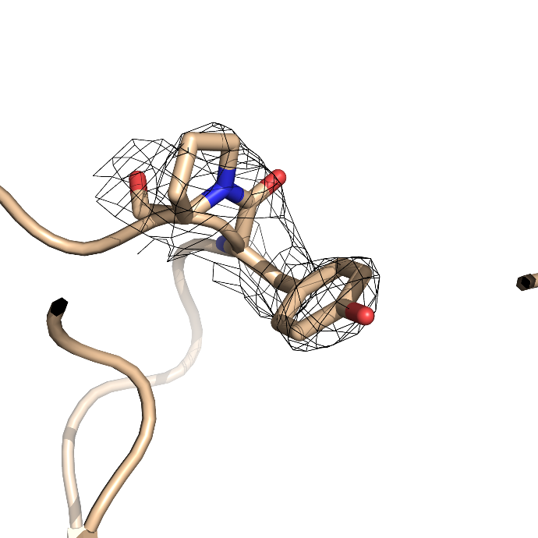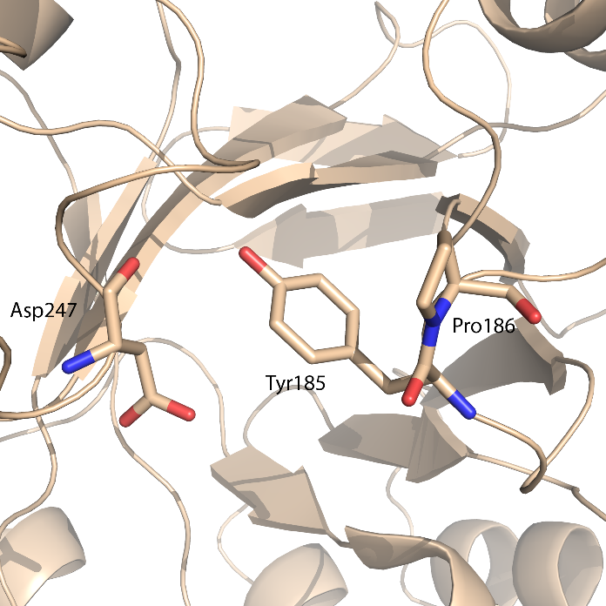
Рисунок 5 Слева - изображение остатков тирозина-185 и пролина-186. Также черным показан срез электронной плотности уровнем 2σ. Справа – взаимное расположение потенциальных каталитических остатков – Asp247 и Tyr185.

Глицин 296, маргинал по Z_{score}
На Рисунок 6 изображен сам остаток и описывающая его электронная плотность. Видно, что даже на маленьком уровне подрезки ЭП плохо описывает остаток, что говорит о несоответствии модели ЭП. Очень высокий Z_{score} = 5.995 (что почти в три раза больше условного порога 2) говорит о том, что этот остаток отклоняется от среднего остатка глицина среди белков с таким же разрешением больше, чем на 3 сигмы (сигма равна 1.18).
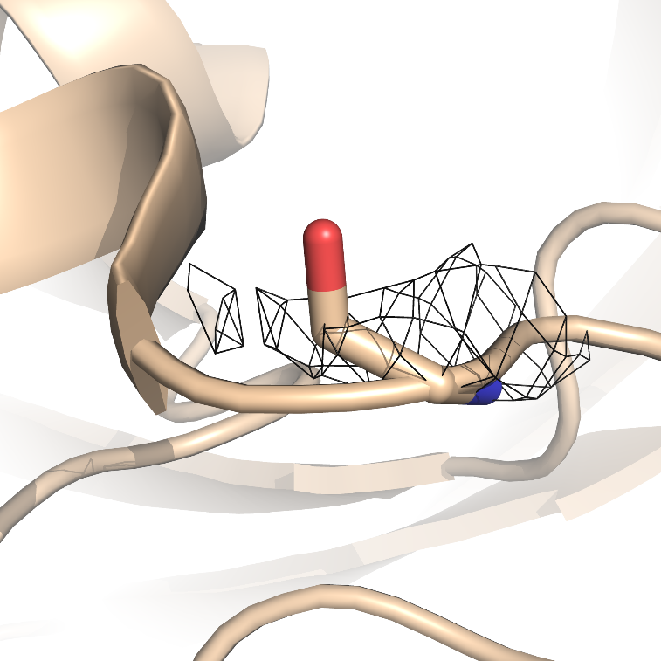
Рисунок 6 Изображение глицина-296 и электронной плотности с уровнем подрезки 1σ

Сравнение модели из PDB с моделью из PDB_redo
На сервере PDB REDO [5] была построена структура 1vli_final по имеющимся экспериментальным данным о 1vli. В Таблица 3 перечислены некоторые характеристики для 1vli и 1vli_final.
Значения R и R_{free} ухудшились, и разница их также увеличилась. Значит, новая модель хуже подогнана под экспериментальные данные. При этом говорится, что RSR 17 остатков значительно улучшился, а 3 остатков – значительно ухудшился. RSRZ улучшился у 20 остатков, а ухудшился – у 15 остатков.
Таблица 3 Некоторые характеристики PDB и PDB_final
Характеристика | 1vli | 1vli_final (PDB REDO)
R | 0.1900 | 0.2003
R_{free} | 0.2380 | 0.2366
Число маргиналов по длинам связей | 4 | 0
Число маргиналов по значениям валентных углов | 14 | 14

На основе имеющихся данных можно сделать вывод, что PDB REDO практически не улучшил структуру 1vli.

Заключение
Проведенный анализ структуры 1vli выявил несколько маргинальных остатков. Маргинальность некоторых из них можно объяснить потенциальностью образования активного сайта фермента, маргинальность других является ошибкой построения модели. Из-за отсутствия каких-либо статей на счет этой структуры, выводы мои являются субъективными и не подкреплены ничьими другими наблюдениями.
В целом разрешение структуры – среднее, так как много остатков плохо описываются электронной плотностью, слишком много маргинальных остатков по Z_{score} и другим показателям качества.

Список литературы
1. Szklarczyk, D., et al., The STRING database in 2011: functional interaction networks of proteins, globally integrated and scored. Nucleic Acids Res, 2011. 39(Database issue): p. D561-8.
2. Gunawan, J., et al., Structural and mechanistic analysis of sialic acid synthase NeuB from Neisseria meningitidis in complex with Mn2+, phosphoenolpyruvate, and N-acetylmannosaminitol. J Biol Chem, 2005. 280(5): p. 3555-63.
3. Chen, V.B., et al., MolProbity: all-atom structure validation for macromolecular crystallography. Acta Crystallogr D Biol Crystallogr, 2010. 66(Pt 1): p. 12-21.
4. Kleywegt, G.J., et al., The Uppsala Electron-Density Server. Acta Crystallogr D Biol Crystallogr, 2004. 60(Pt 12 Pt 1): p. 2240-9.
5. Joosten, R.P., et al., PDB_REDO: constructive validation, more than just looking for errors. Acta Crystallogr D Biol Crystallogr, 2012. 68(Pt 4): p. 484-96.

